
课程作业报告

题 目： 基于C#学生宿舍信息管理系统的设计

学 院： 软件工程学院
专 业： 软件开发 班 级： 154
学 号： 5720153126 学 生： 周致达

授课教师： 张婷婷 _______

时 间： 2017 年 4 月 23 日
目录
一、基于C#学生宿舍信息管理系统的设计 1
1.1 C#学生宿舍信息管理简介 5
二、总体设计 5
2.1 功能模块图 5
2.2 画出总E-R图 7
三、详细设计 7
3.1 模块介绍 7
3.2 核心代码 8
四、运行结果 8
4.1 截图 8
五、总结 9

一、学生宿舍信息管理系统技术介绍

1.1 学生宿舍信息管理系统简介
学生宿舍信息管理系统是应对学生宿舍管理的现代化、网络化，逐步摆脱当前学生宿舍管理的人工管理方式，提高学生宿舍管理效率而开发的，它包括基本信息管理、住宿管理、服务管理等几大功能模块。
目前，我们学校的宿舍管理都是由人工管理的，信息都是由文本记录的。针对这一实际情况，我们设计了学生宿舍管理系统。

二、总体设计

2.1 功能模块图
学生宿舍信息管理系统包含两个模块：宿管端和学生端。宿管端中提供了增加宿舍、删除宿舍、修改宿舍、查询宿舍以及宿管的注册、登录诸多功能；学生端提供了查询个人信息、查询所在宿舍、修改密码以及学生的注册、登录等功能。
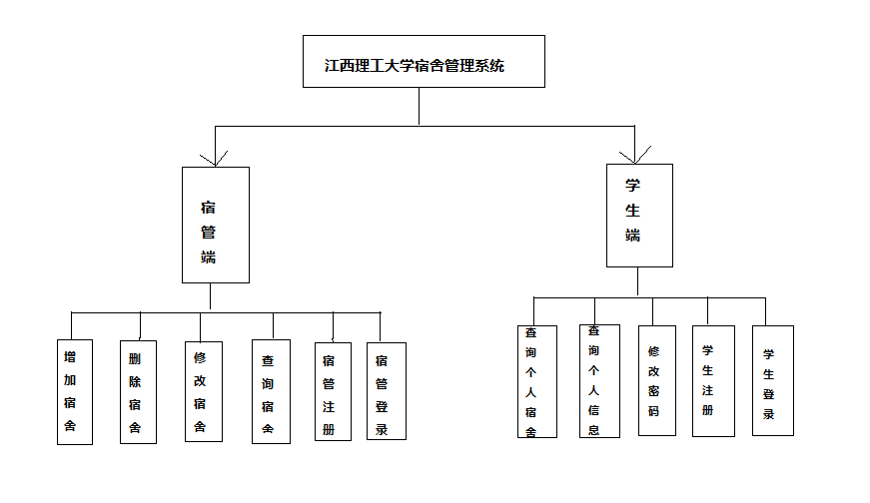

2.2 画出总E-R图
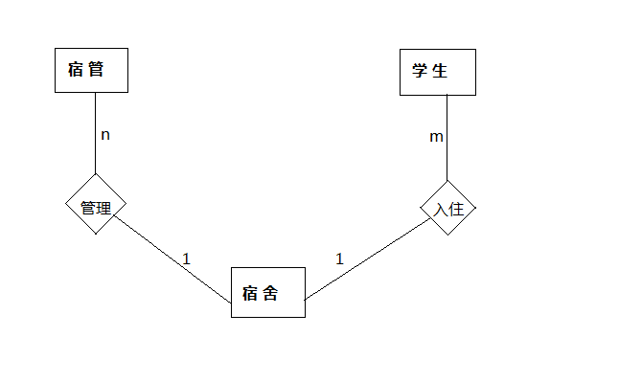

2.3 类的设计图
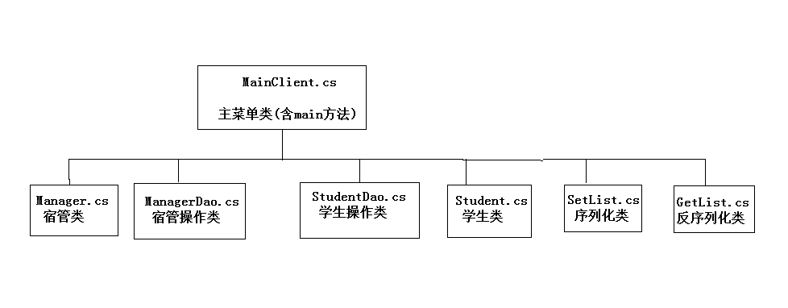

三、详细设计

3.1 整体设计思想
（1）采用面向对象思想，将所涉及的对象全部封装成类，共七个类；
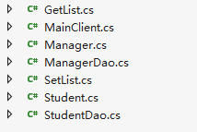
（2）采用分层思想，将不同的功能写成不同的方法，再互相调用；
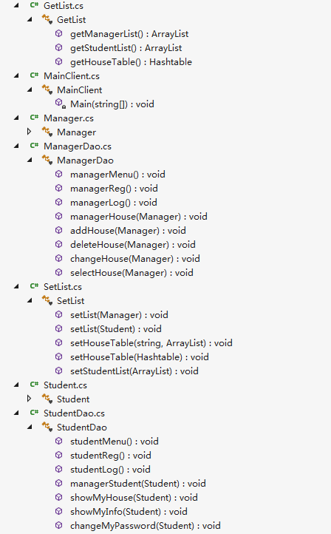
（3）数据对象存取采用序列化、反序列化的方法，将对象信息写入磁盘文件：

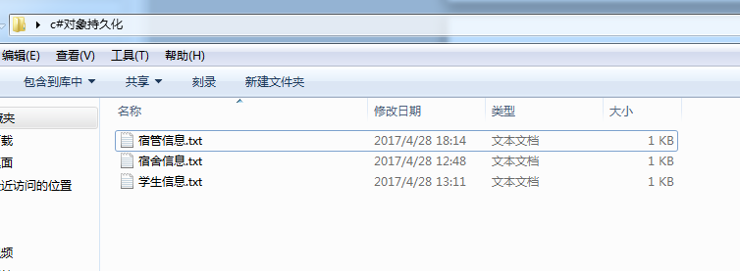

文件中信息如下：（乱码）

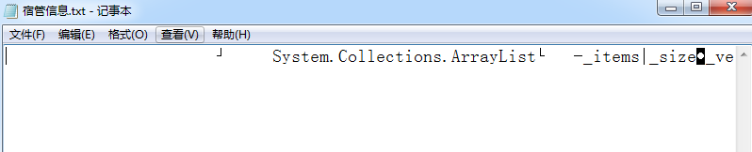

序列化宿管对象、学生对s象采用方法重载的方式，将对象写入arraylist集合，再讲集合写入文件:
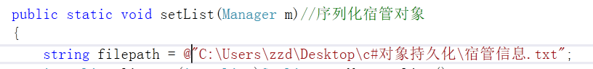
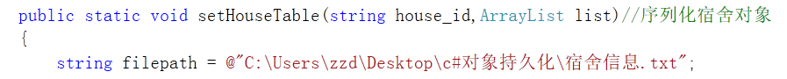

序列化宿舍信息使用hashtable集合，先将学生对象写入arraylist集合，再将宿舍号、arraylist集合写入hashtable的（key,value）中，最后将hashtable写入文件:

3.2 类的详细设计

MainClient.cs
方法/属性 | 功能
void Main() | 主菜单(程序的入口)

Manager.cs
方法/属性 | 功能
manager_name | 宿管姓名
manager_password | 宿管密码
Manager(string name,string password) | 有参构造方法
void showInfo() | 显示对象信息
string getName() | 获取名字
string getPassword() | 获取密码

Student.cs
方法/属性 | 功能
stu_name | 学生姓名
stu_password | 学生密码
stu_number | 学生学号
stu_class | 学生班级
Student(string name, string password,string number,string Class) | 有参构造方法
void showInfo() | 显示对象信息
string getName() | 获取名字
string getPassword() | 获取密码
string getNumber() | 获取学号
string getClass() | 获取班级
void setPassword(string ps) | 设置密码

MangerDao.cs
方法/属性 | 功能
static void managerMenu() | 宿管端主菜单
static void managerReg() | 宿管注册
static void managerLog() | 宿管登录
static void managerHouse(Manager man) | 宿管功能操作菜单
static void addHouse(Manager man) | 增加宿舍
static void deleteHouse(Manager man) | 删除宿舍
static void changeHouse(Manager man) | 修改宿舍
static void selectHouse(Manager man) | 查询宿舍

Student.cs
方法/属性 | 功能
static void studentMenu() | 学生端主菜单
static void studentReg() | 学生注册
static void studentLog() | 学生登录
static void managerStudent(Student stu) | 学生功能操作菜单
static void showMyHouse(Student stu) | 显示我的宿舍
static void showMyInfo(Student stu) | 显示个人信息
static void changeMyPassword(Student stu) | 更改密码

GetList.cs
方法/属性 | 功能
static ArrayList getManagerList() | 宿管对象集合反序列化
static ArrayList getStudentList() | 学生对象集合反序列化
static Hashtable getHouseTable() | 宿舍集合反序列化

Setlist.cs
方法/属性 | 功能
static void setList(Manager m) | 序列化宿管对象
static void setList(Student s) | 序列化学生对象
static void setHouseTable(string house_id,ArrayList list) | 序列化宿舍集合
static void setHouseTable(Hashtable h) | 序列化宿舍集合（用于更新保存）
static void setStudentList(ArrayList l) | 序列化学生对象集合（用于更新保存）

四、模块设计及运行结果

4.1主菜单
通过获取用户的按键来判断进入宿管端、学生端、还是退出系统。
界面：
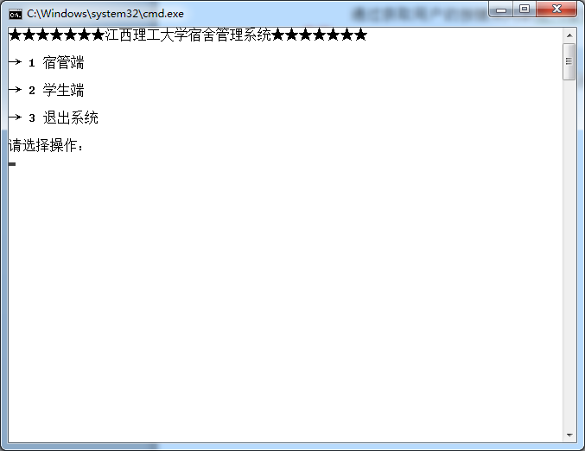

代码：
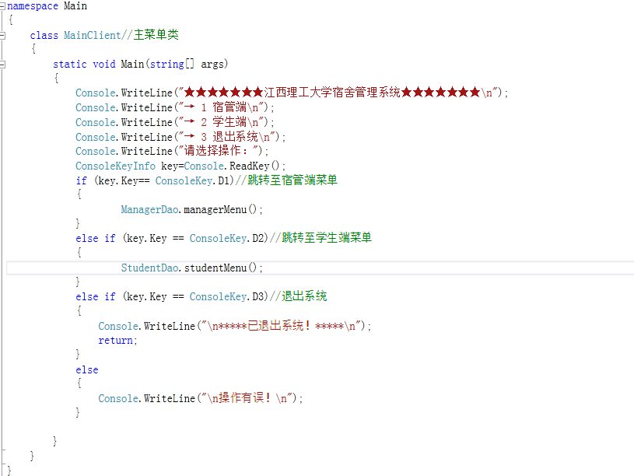

4.2宿管端
通过获取用户的按键来判断宿舍登录、宿舍注册还是退出系统。
界面：
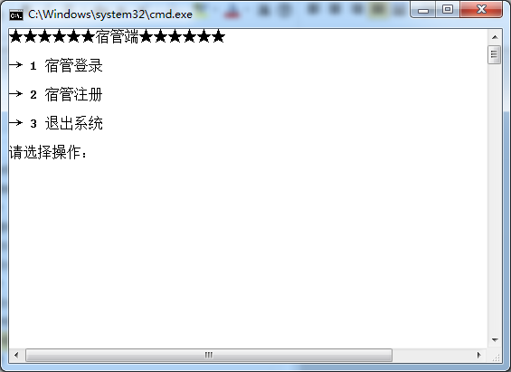

代码：
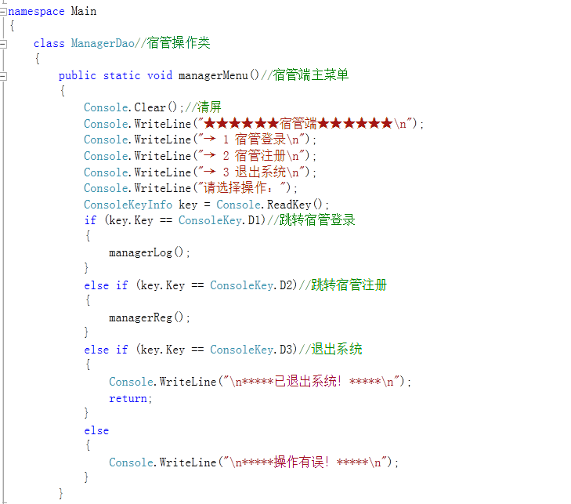
1.宿管登录：
判断该宿管账户是否存在→判断用户名密码是否正确
满足条件→进入宿管操作菜单
不满足条件→重新登录
界面：
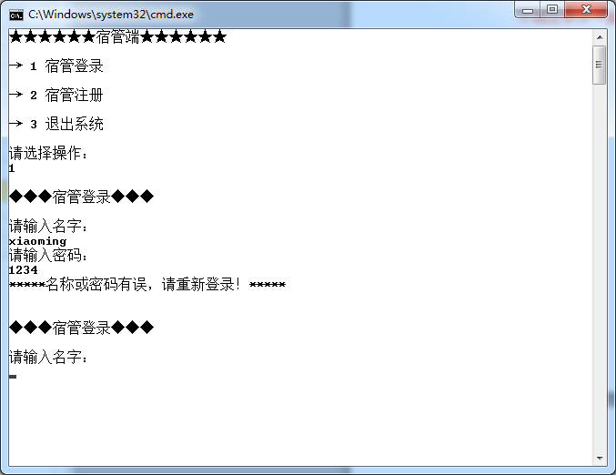
代码：
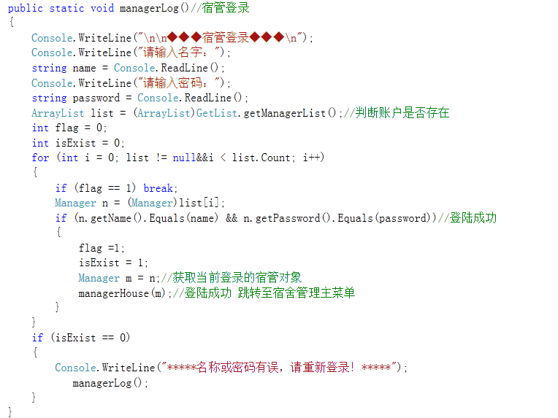
2.宿管注册：
判断用户名是否存在
存在→重新注册
不存在→注册成功并跳转至宿管登录
界面：
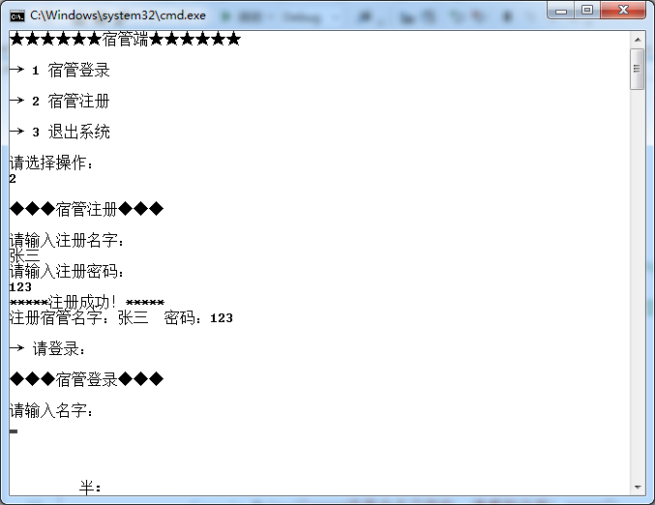
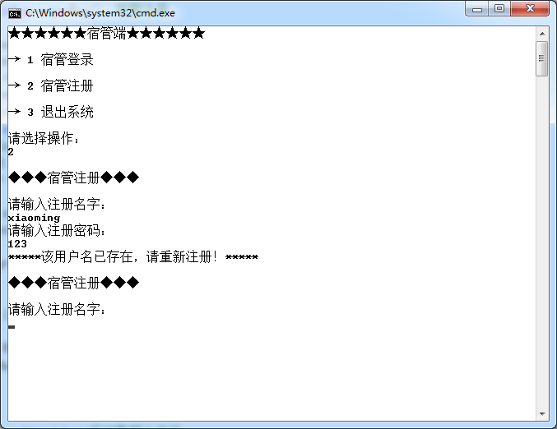
代码：
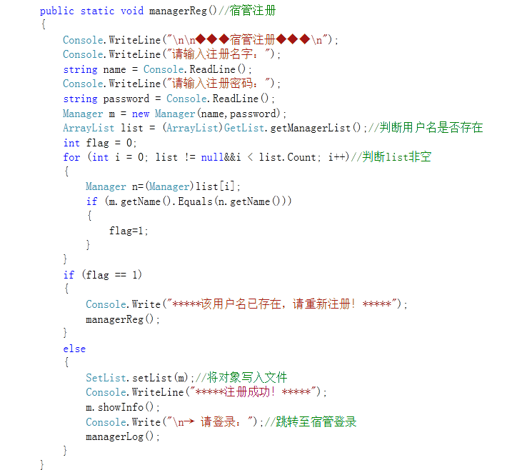

4.3宿管管理菜单
登陆成功后进入该菜单，通过获取用户的按键来选择宿舍的增、删、改、查宿舍的功能。

界面:
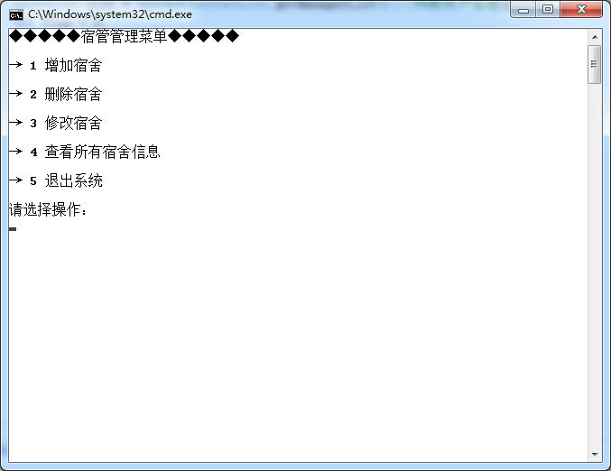
代码：
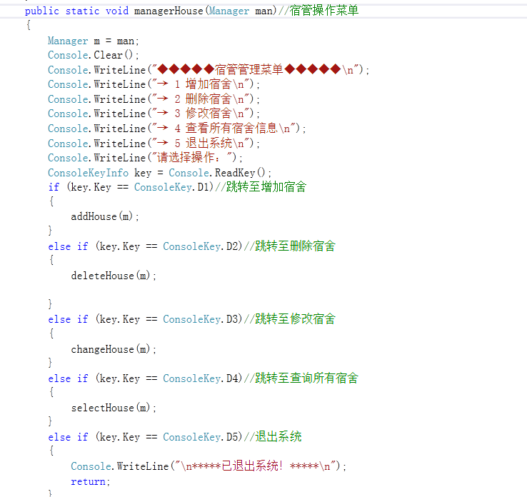
1.增加宿舍
获取用户输入的宿舍号、学生姓名，从文件中读取学生集合进行判断
判断寝室号是否存在→判断输入的学生是否注册→判断输入的学生是否在其他宿舍

界面:

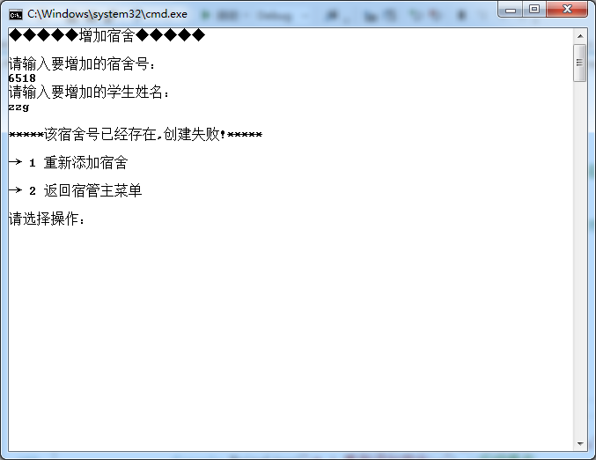
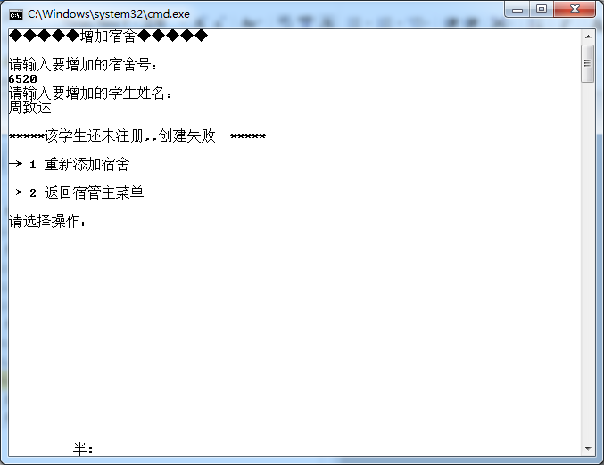
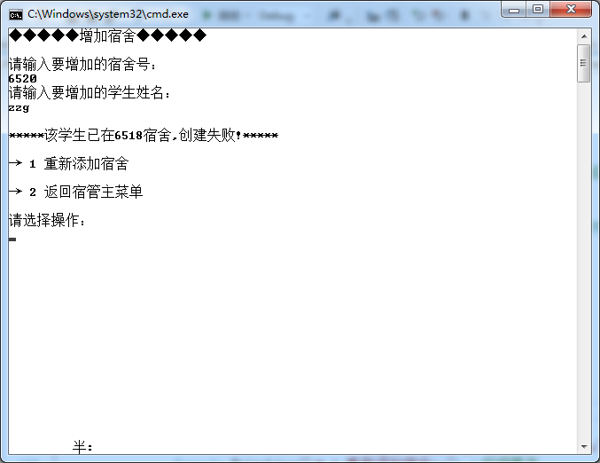
代码：
public static void addHouse(Manager man)//添加宿舍
{
Manager m = man;
Console.Clear();
Console.WriteLine("◆◆◆◆◆增加宿舍◆◆◆◆◆\n");
Console.WriteLine("请输入要增加的宿舍号：");
string house_id = Console.ReadLine();
Console.WriteLine("请输入要增加的学生姓名：");
string stu_name = Console.ReadLine();
ArrayList list = (ArrayList)GetList.getStudentList(); //根据姓名查出学生对象
Student s = null;
int flag = 0;
for (int i = 0; list != null && i < list.Count; i++)//查询学生对象
{
Student n = (Student)list[i];
if (n.getName().Equals(stu_name))
{
flag = 1;
s = n;
}
}
Hashtable hs = (Hashtable)GetList.getHouseTable();
if (hs != null && hs.Contains(house_id))//宿舍号已存在
{
Console.WriteLine("\n*****该宿舍号已经存在,创建失败!*****\n");
Console.WriteLine("→ 1 重新添加宿舍\n");//后续操作
Console.WriteLine("→ 2 返回宿管主菜单\n");
Console.WriteLine("请选择操作：");
ConsoleKeyInfo key = Console.ReadKey();
if (key.Key == ConsoleKey.D1)//重新增加宿舍
{
addHouse(m);
}
else if (key.Key == ConsoleKey.D2)//返回宿管主菜单
{
managerHouse(m);

}
else
{
Console.WriteLine("\n*****操作有误！*****\n");
}
}
else//宿舍号不存在
{
if (flag == 1)//能查到该学生
{
//判断学生是否存在于其他的宿舍
bool isExist = false;
int flag1 = 0;
if (hs != null)
{
foreach (DictionaryEntry i in hs)
{
if (flag1 == 1) break;
ArrayList ls = (ArrayList)i.Value;//得到hashtable的arraylist集合
for (int j = 0; j < ls.Count; j++)
{
Student ss = (Student)ls[j];
if (ss.getName().Equals(s.getName()))
{
flag1 = 1;
isExist = true;
}
}
}
}
if (isExist)//该学生存在其他宿舍
{
string exist_House_Id = "";
int flag2 = 0;
foreach (DictionaryEntry i in hs)//查询出该学生存在于哪个宿舍
{
if (flag2 == 1) break;
ArrayList ls = (ArrayList)i.Value;//得到hashtable的arraylist集合
for (int j = 0; j < ls.Count; j++)
{
Student ss = (Student)ls[j];
if (ss.getName().Equals(s.getName()))
{
exist_House_Id = (string)i.Key;
flag2 = 1;
}
}

}
Console.WriteLine("\n*****该学生已在" + exist_House_Id + "宿舍,创建失败!*****\n");
Console.WriteLine("→ 1 重新添加宿舍\n");
Console.WriteLine("→ 2 返回宿管主菜单\n");
Console.WriteLine("请选择操作：");
ConsoleKeyInfo key = Console.ReadKey();
if (key.Key == ConsoleKey.D1)//重新增加宿舍
{
addHouse(m);
}
else if (key.Key == ConsoleKey.D2)//返回宿管主菜单
{
managerHouse(m);

}
else
{
Console.WriteLine("\n*****操作有误！*****\n");
}
}
else//该学生不在其他宿舍
{
ArrayList ls = new ArrayList();
ls.Add(s);
SetList.setHouseTable(house_id, ls);//将宿舍信息序列化
Console.WriteLine("\n*****宿舍创建成功！*****\n");
Console.WriteLine("→ 1 继续添加宿舍\n");
Console.WriteLine("→ 2 返回宿管主菜单\n");
Console.WriteLine("请选择操作：");
ConsoleKeyInfo key = Console.ReadKey();
if (key.Key == ConsoleKey.D1)//继续增加宿舍
{
addHouse(m);
}
else if (key.Key == ConsoleKey.D2)//返回宿管主菜单
{
managerHouse(m);

}
else
{
Console.WriteLine("\n*****操作有误！*****\n");
}
}
}
else//不能查到该学生
{
Console.WriteLine("\n*****该学生还未注册,,创建失败！*****\n");
Console.WriteLine("→ 1 重新添加宿舍\n");
Console.WriteLine("→ 2 返回宿管主菜单\n");
Console.WriteLine("请选择操作：");
ConsoleKeyInfo key = Console.ReadKey();
if (key.Key == ConsoleKey.D1)//重新增加宿舍
{
addHouse(m);
}
else if (key.Key == ConsoleKey.D2)//返回宿管主菜单
{
managerHouse(m);

}
else
{
Console.WriteLine("\n*****操作有误！*****\n");
}
}
}
}
2.删除宿舍
通过获取用户按键选择删除一个宿舍或删除所有宿舍
（1）删除一个宿舍
判断输入的寝室号是否存在，并进行后续操作
（2）删除所有宿舍
从宿舍文件中获取hashtable集合，clear集合即可

界面:
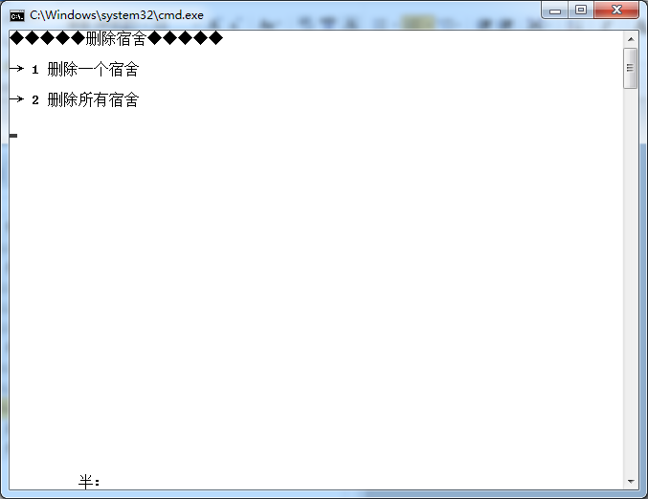
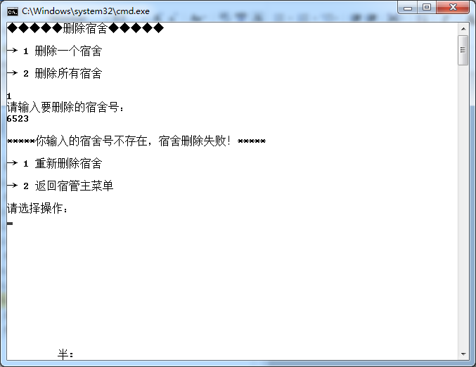
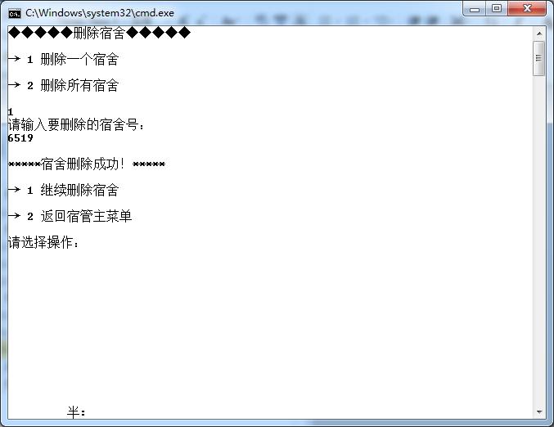
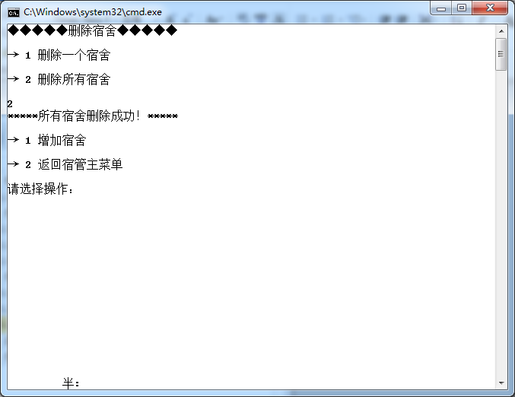
代码：
public static void deleteHouse(Manager man)//删除宿舍
{
Manager m = man;
Console.Clear();
Console.WriteLine("◆◆◆◆◆删除宿舍◆◆◆◆◆\n");
Console.WriteLine("→ 1 删除一个宿舍\n");
Console.WriteLine("→ 2 删除所有宿舍\n");
ConsoleKeyInfo key1 = Console.ReadKey();
if (key1.Key == ConsoleKey.D1)//删除一个宿舍
{
Console.WriteLine("\n请输入要删除的宿舍号：");
string house_id = Console.ReadLine();
Hashtable hs = (Hashtable)GetList.getHouseTable();
if (hs.ContainsKey(house_id))//判断输入的宿舍号是否存在
{
hs.Remove(house_id);//从table中移除
SetList.setHouseTable(hs);//将修改后的宿舍信息序列化保存
Console.WriteLine("\n*****宿舍删除成功！*****\n");
Console.WriteLine("→ 1 继续删除宿舍\n");
Console.WriteLine("→ 2 返回宿管主菜单\n");
Console.WriteLine("请选择操作：");
ConsoleKeyInfo key = Console.ReadKey();
if (key.Key == ConsoleKey.D1)//继续删除宿舍
{
deleteHouse(m);
}
else if (key.Key == ConsoleKey.D2)//返回宿管主菜单
{
managerHouse(m);

}
else
{
Console.WriteLine("\n*****操作有误！*****\n");
}
}
else
{
Console.WriteLine("\n*****你输入的宿舍号不存在，宿舍删除失败！*****\n");
Console.WriteLine("→ 1 重新删除宿舍\n");
Console.WriteLine("→ 2 返回宿管主菜单\n");
Console.WriteLine("请选择操作：");
ConsoleKeyInfo key = Console.ReadKey();
if (key.Key == ConsoleKey.D1)//重新删除宿舍
{
deleteHouse(m);
}
else if (key.Key == ConsoleKey.D2)//返回宿管主菜单
{
managerHouse(m);

}
else
{
Console.WriteLine("\n*****操作有误！*****\n");
}
}
}
else if (key1.Key == ConsoleKey.D2)//删除所有宿舍
{
Hashtable hs = (Hashtable)GetList.getHouseTable();
hs.Clear();//清除所有宿舍
SetList.setHouseTable(hs);//保存更改
Console.WriteLine("\n*****所有宿舍删除成功！*****\n");
Console.WriteLine("→ 1 增加宿舍\n");
Console.WriteLine("→ 2 返回宿管主菜单\n");
Console.WriteLine("请选择操作：");
ConsoleKeyInfo key = Console.ReadKey();
if (key.Key == ConsoleKey.D1)//增加宿舍
{
addHouse(m);
}
else if (key.Key == ConsoleKey.D2)//返回宿管主菜单
{
managerHouse(m);

}
else
{
Console.WriteLine("\n*****操作有误！*****\n");
}
}
else
{
Console.WriteLine("\n*****操作有误！*****\n");

}
}
3.修改宿舍
根据用户按键选择添加宿舍成员或移除宿舍成员
（1）添加宿舍成员
判断输入的宿舍号是否存在→判断输入的学生是否存在→判断该学生是否在其他宿舍→宿舍成员不能超过6个人
（2）移除宿舍成员
判断输入的宿舍号是否存在→判断输入的学生是否存在→判断该学生是否在宿舍

界面:
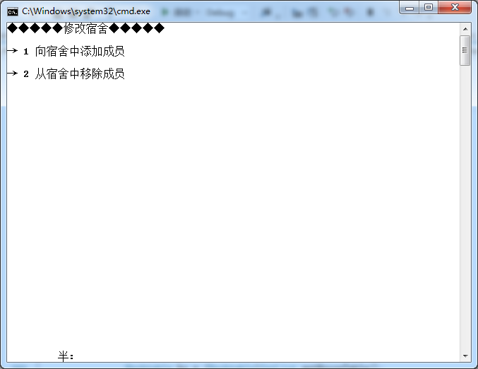
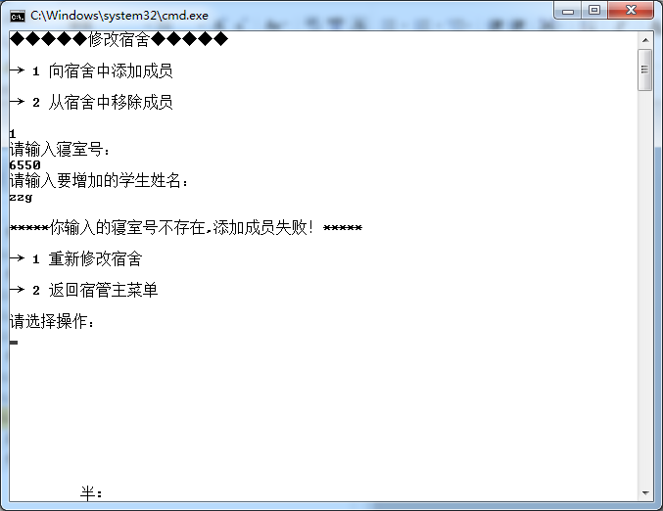
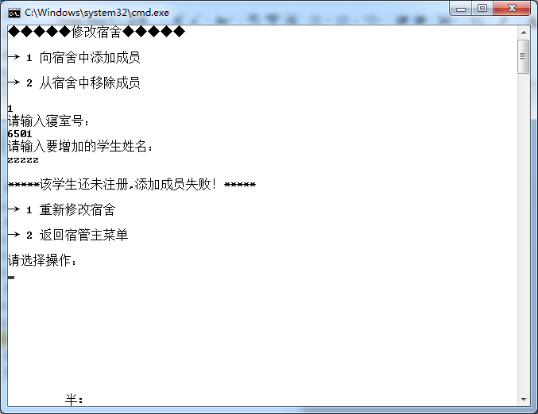
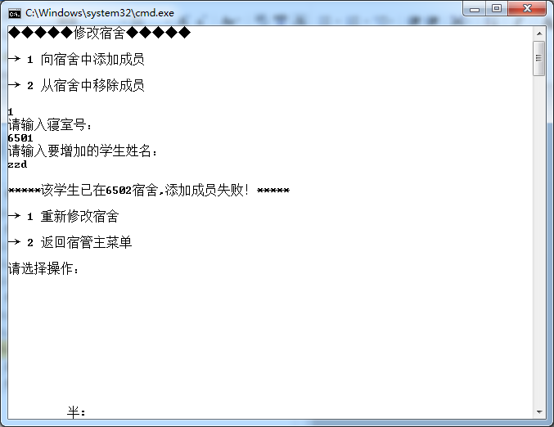
向宿舍6501中添加6个人后，无法继续添加：
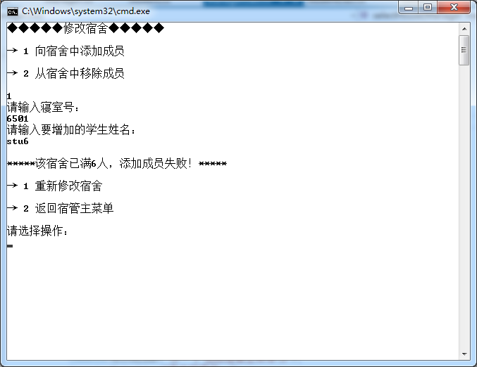
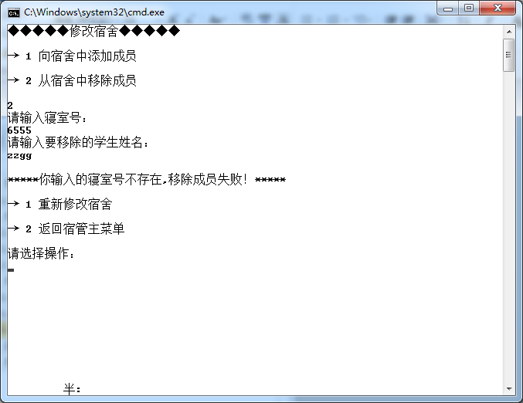
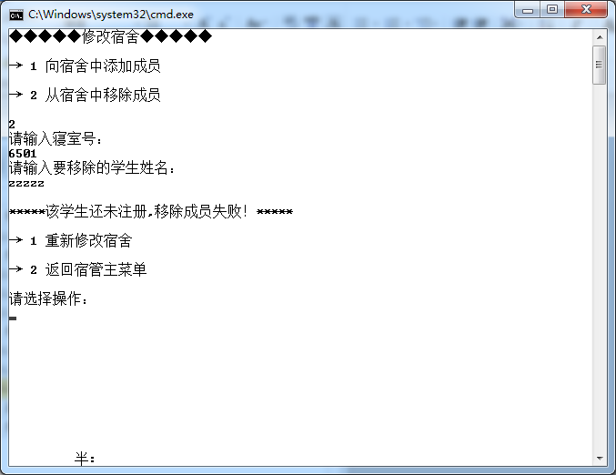
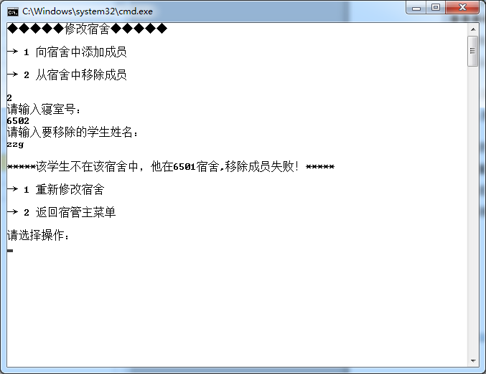
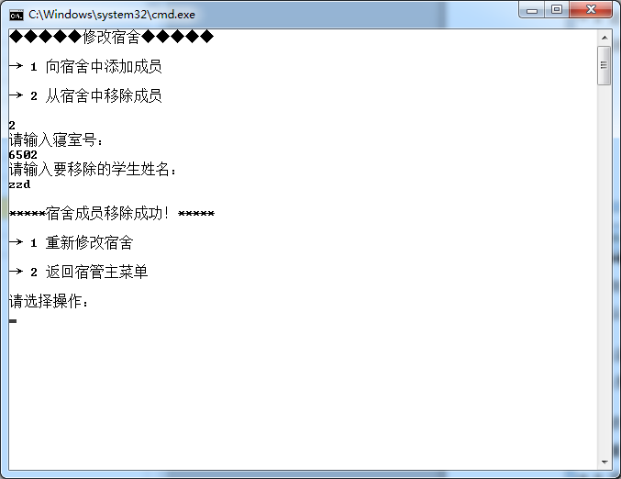
代码：
public static void changeHouse(Manager man)//修改宿舍信息
{
Manager m = man;
Console.Clear();
Console.WriteLine("◆◆◆◆◆修改宿舍◆◆◆◆◆\n");
Console.WriteLine("→ 1 向宿舍中添加成员\n");
Console.WriteLine("→ 2 从宿舍中移除成员\n");
ConsoleKeyInfo key2 = Console.ReadKey();
if (key2.Key == ConsoleKey.D1)//向宿舍中添加成员
{
Console.WriteLine("\n请输入寝室号：");
string house_id = Console.ReadLine();
Console.WriteLine("请输入要增加的学生姓名：");
string stu_name = Console.ReadLine();
Hashtable hs = (Hashtable)GetList.getHouseTable();
ArrayList list = (ArrayList)GetList.getStudentList();
Student s = null;
if (hs != null && hs.Contains(house_id))//判断输入的寝室号是否存在
{
int flag = 0;
for (int i = 0; list != null && i < list.Count; i++)//判断该学生是否注册
{
Student n = (Student)list[i];
if (n.getName().Equals(stu_name))
{
flag = 1;
s = n;//赋值给当前学生
}
}
if (flag == 1)//该学生已经注册
{
bool isExist = false;//判断该学生是否存在其他宿舍
int flag1 = 0;
if (hs != null)
{
foreach (DictionaryEntry i in hs)
{
if (flag1 == 1) break;
ArrayList ls = (ArrayList)i.Value;
for (int j = 0; j < ls.Count; j++)
{
Student ss = (Student)ls[j];
if (ss.getName().Equals(s.getName()))
{
flag1 = 1;
isExist = true;
}
}
}
}
if (isExist)//该学生存在其他宿舍
{
string exist_House_Id = "";
int flag2 = 0;
foreach (DictionaryEntry i in hs)//查询出该学生存在于哪个宿舍
{
if (flag2 == 1) break;
ArrayList ls = (ArrayList)i.Value;//得到hashtable的arraylist集合
for (int j = 0; j < ls.Count; j++)
{
Student ss = (Student)ls[j];
if (ss.getName().Equals(s.getName()))
{
exist_House_Id = (string)i.Key;
flag2 = 1;
}
}
}
Console.WriteLine("\n*****该学生已在" + exist_House_Id + "宿舍,添加成员失败！*****\n");
Console.WriteLine("→ 1 重新修改宿舍\n");
Console.WriteLine("→ 2 返回宿管主菜单\n");
Console.WriteLine("请选择操作：");
ConsoleKeyInfo key = Console.ReadKey();
if (key.Key == ConsoleKey.D1)//重新修改宿舍
{
changeHouse(m);
}
else if (key.Key == ConsoleKey.D2)//返回宿管主菜单
{
managerHouse(m);

}
else
{
Console.WriteLine("\n*****操作有误！*****\n");
}
}
else//该学生不存在其他宿舍
{
ArrayList ls = new ArrayList();
if (hs != null)
{
int flag3 = 0;
foreach (DictionaryEntry i in hs)//根据宿舍号查出arraylist集合
{
if (flag3 == 1) break;
string house_id1 = (string)i.Key;
if (house_id1.Equals(house_id))
{
flag3 = 1;
ArrayList lss = (ArrayList)i.Value;
ls = lss;
}
}
}
ls.Add(s);//将该同学增加到集合中
if (ls.Count > 6)//宿舍中不能超过6个人
{
Console.WriteLine("\n*****该宿舍已满6人，添加成员失败！*****\n");
Console.WriteLine("→ 1 重新修改宿舍\n");
Console.WriteLine("→ 2 返回宿管主菜单\n");
Console.WriteLine("请选择操作：");
ConsoleKeyInfo key = Console.ReadKey();
if (key.Key == ConsoleKey.D1)//重新修改宿舍
{
changeHouse(m);
}
else if (key.Key == ConsoleKey.D2)//返回宿管主菜单
{
managerHouse(m);

}
else
{
Console.WriteLine("\n*****操作有误！*****\n");
}
}
hs.Remove(house_id);//hastable中key值不能重复 先将该宿舍删除 再重新增加该宿舍
SetList.setHouseTable(hs);//保存序列化更改
SetList.setHouseTable(house_id, ls);//将宿舍信息序列化
Console.WriteLine("\n*****宿舍成员添加成功！*****\n");
Console.WriteLine("→ 1 继续修改宿舍\n");
Console.WriteLine("→ 2 返回宿管主菜单\n");
Console.WriteLine("请选择操作：");
ConsoleKeyInfo key1 = Console.ReadKey();
if (key1.Key == ConsoleKey.D1)//继续修改宿舍
{
changeHouse(m);
}
else if (key1.Key == ConsoleKey.D2)//返回宿管主菜单
{
managerHouse(m);

}
else
{
Console.WriteLine("\n*****操作有误！*****\n");
}
}
}
else//该学生还未注册
{
Console.WriteLine("\n*****该学生还未注册,添加成员失败！*****\n");
Console.WriteLine("→ 1 重新修改宿舍\n");
Console.WriteLine("→ 2 返回宿管主菜单\n");
Console.WriteLine("请选择操作：");
ConsoleKeyInfo key = Console.ReadKey();
if (key.Key == ConsoleKey.D1)//重新修改宿舍
{
changeHouse(m);
}
else if (key.Key == ConsoleKey.D2)//返回宿管主菜单
{
managerHouse(m);

}
else
{
Console.WriteLine("\n*****操作有误！*****\n");
};
}
}
else
{
Console.WriteLine("\n*****你输入的寝室号不存在,添加成员失败！*****\n");
Console.WriteLine("→ 1 重新修改宿舍\n");
Console.WriteLine("→ 2 返回宿管主菜单\n");
Console.WriteLine("请选择操作：");
ConsoleKeyInfo key = Console.ReadKey();
if (key.Key == ConsoleKey.D1)//重新修改宿舍
{
changeHouse(m);
}
else if (key.Key == ConsoleKey.D2)//返回宿管主菜单
{
managerHouse(m);

}
else
{
Console.WriteLine("\n*****操作有误！*****\n");
}
}
}
else if (key2.Key == ConsoleKey.D2)//从宿舍中移除成员
{

Console.WriteLine("\n请输入寝室号：");
string house_id = Console.ReadLine();
string house_id1 = "";
Console.WriteLine("请输入要移除的学生姓名：");
string stu_name = Console.ReadLine();
Hashtable hs = (Hashtable)GetList.getHouseTable();
ArrayList list = (ArrayList)GetList.getStudentList();
Student s = null;
if (hs != null && hs.Contains(house_id))//判断输入的寝室号是否存在
{
int flag = 0;
for (int i = 0; list != null && i < list.Count; i++)//判断该学生是否注册
{
Student n = (Student)list[i];
if (n.getName().Equals(stu_name))
{
flag = 1;
s = n;//赋值给当前学生
}
}
if (flag == 1)//该学生已经注册
{
bool isExist = false;//判断该学生是否存在该宿舍
int flag1 = 0;
if (hs != null)
{
foreach (DictionaryEntry i in hs)
{
if (flag1 == 1) break;
ArrayList ls = (ArrayList)i.Value;
for (int j = 0; j < ls.Count; j++)
{
Student ss = (Student)ls[j];
if (ss.getName().Equals(s.getName()))
{
house_id1 = (string)i.Key;
flag1 = 1;
isExist = true;
}
}
}
}
if (isExist)//该学生有宿舍
{
if (house_id.Equals(house_id1))//判断该学生所在宿舍是否为输入的宿舍
{
ArrayList ls = new ArrayList();
if (hs != null)
{
int flag2 = 0;
foreach (DictionaryEntry i in hs)//根据宿舍号查出arraylist集合
{
if (flag2 == 1) break;
string house_id2 = (string)i.Key;
if (house_id2.Equals(house_id))
{
flag2 = 1;
ls = (ArrayList)i.Value;
}
}
}
hs.Remove(house_id);//hastable中key值不能重复 先将该宿舍删除 再重新增加该宿舍
SetList.setHouseTable(hs);//保存序列化更改
ls.Remove(s);//将该同学从集合中移除
SetList.setHouseTable(house_id, ls);//将宿舍信息序列化
//SetList.setHouseTable(hs);
Console.WriteLine("\n*****宿舍成员移除成功！*****\n");
Console.WriteLine("→ 1 重新修改宿舍\n");
Console.WriteLine("→ 2 返回宿管主菜单\n");
Console.WriteLine("请选择操作：");
ConsoleKeyInfo key = Console.ReadKey();
if (key.Key == ConsoleKey.D1)//重新修改宿舍
{
changeHouse(m);
}
else if (key.Key == ConsoleKey.D2)//返回宿管主菜单
{
managerHouse(m);

}
else
{
Console.WriteLine("\n*****操作有误！*****\n");
}
}
else//该学生在其他宿舍
{
string exist_House_Id = "";
int flag2 = 0;
foreach (DictionaryEntry i in hs)//查询出该学生存在于哪个宿舍
{
if (flag2 == 1) break;
ArrayList ls = (ArrayList)i.Value;//得到hashtable的arraylist集合
for (int j = 0; j < ls.Count; j++)
{
Student ss = (Student)ls[j];
if (ss.getName().Equals(s.getName()))
{
exist_House_Id = (string)i.Key;
flag2 = 1;
}
}
}
Console.WriteLine("\n*****该学生不在该宿舍中，他在" + exist_House_Id + "宿舍,移除成员失败！*****\n");
Console.WriteLine("→ 1 重新修改宿舍\n");
Console.WriteLine("→ 2 返回宿管主菜单\n");
Console.WriteLine("请选择操作：");
ConsoleKeyInfo key = Console.ReadKey();
if (key.Key == ConsoleKey.D1)//重新修改宿舍
{
changeHouse(m);
}
else if (key.Key == ConsoleKey.D2)//返回宿管主菜单
{
managerHouse(m);

}
else
{
Console.WriteLine("\n*****操作有误！*****\n");
}
}
}
else//该学生还没有宿舍
{
Console.WriteLine("\n*****该学生还没有宿舍,移除成员失败！*****\n");
Console.WriteLine("→ 1 重新修改宿舍\n");
Console.WriteLine("→ 2 返回宿管主菜单\n");
Console.WriteLine("请选择操作：");
ConsoleKeyInfo key = Console.ReadKey();
if (key.Key == ConsoleKey.D1)//重新修改宿舍
{
changeHouse(m);
}
else if (key.Key == ConsoleKey.D2)//返回宿管主菜单
{
managerHouse(m);

}
else
{
Console.WriteLine("\n*****操作有误！*****\n");
}
}
}
else//该学生还未注册
{
Console.WriteLine("\n*****该学生还未注册,移除成员失败！*****\n");
Console.WriteLine("→ 1 重新修改宿舍\n");
Console.WriteLine("→ 2 返回宿管主菜单\n");
Console.WriteLine("请选择操作：");
ConsoleKeyInfo key = Console.ReadKey();
if (key.Key == ConsoleKey.D1)//重新修改宿舍
{
changeHouse(m);
}
else if (key.Key == ConsoleKey.D2)//返回宿管主菜单
{
managerHouse(m);

}
else
{
Console.WriteLine("\n*****操作有误！*****\n");
}
}
}
else
{
Console.WriteLine("\n*****你输入的寝室号不存在,移除成员失败！*****\n");
Console.WriteLine("→ 1 重新修改宿舍\n");
Console.WriteLine("→ 2 返回宿管主菜单\n");
Console.WriteLine("请选择操作：");
ConsoleKeyInfo key = Console.ReadKey();
if (key.Key == ConsoleKey.D1)//重新修改宿舍
{
changeHouse(m);
}
else if (key.Key == ConsoleKey.D2)//返回宿管主菜单
{
managerHouse(m);

}
else
{
Console.WriteLine("\n*****操作有误！*****\n");
}
}

}
else
{
Console.WriteLine("*****操作有误！*****");
}
}
4.查询所有宿舍
从文件中获取hashtable集合，进行遍历即可

界面:

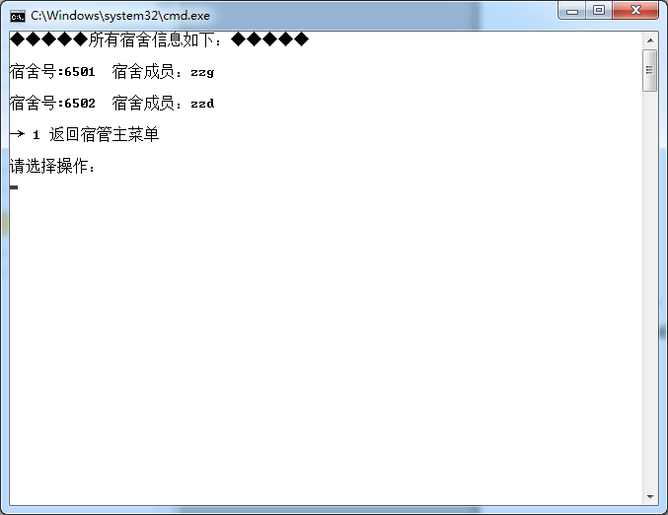

代码：
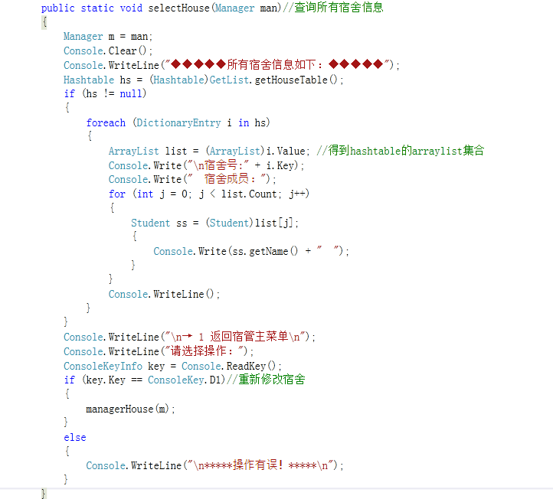

4.4学生端
获取用户按键来选择学生登录、学生注册功能

界面：
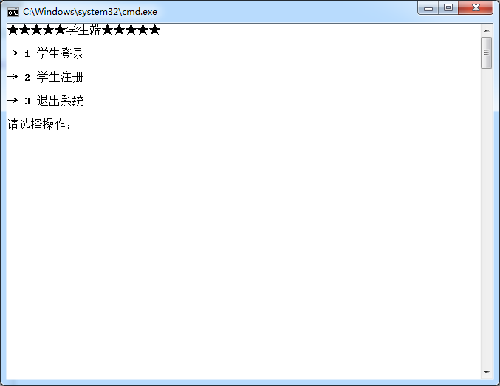
代码：
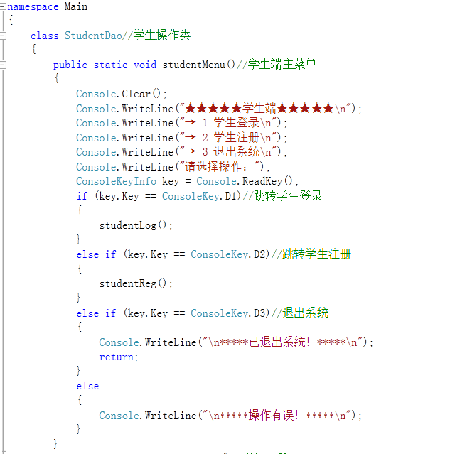
- 学生登录
判断该学生对象是否存在→判断用户名密码是否正确
若满足条件→跳转石学生管理菜单
不满足条件→重新登录

界面:

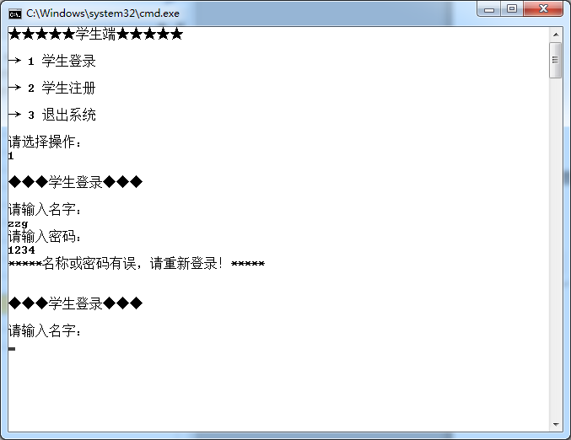

代码：
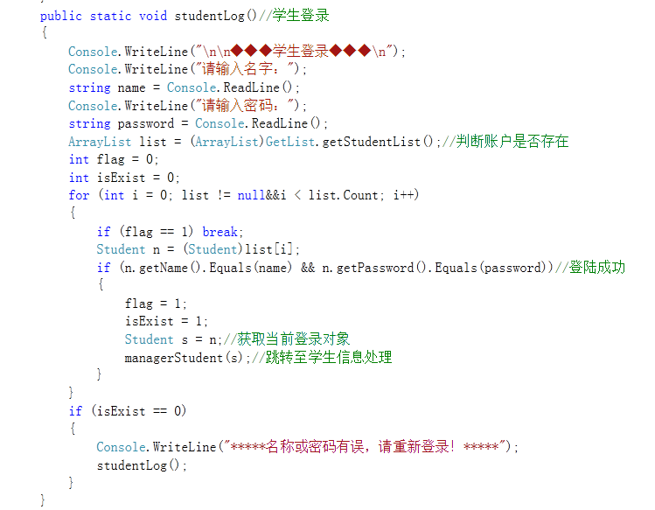

- 学生注册
根据用户输入的信息判断该对象是否已经注册过
已注册→跳转至重新注册
未注册→显示注册信息并跳转至学生登录

界面:
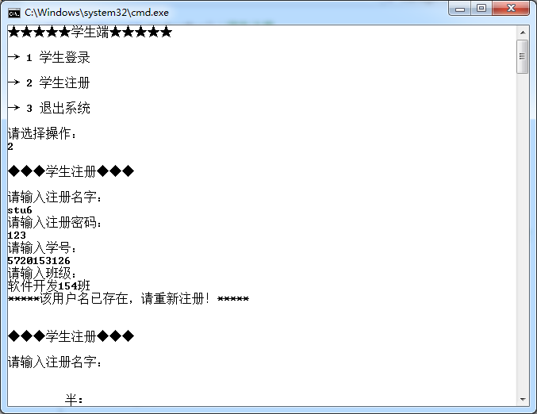
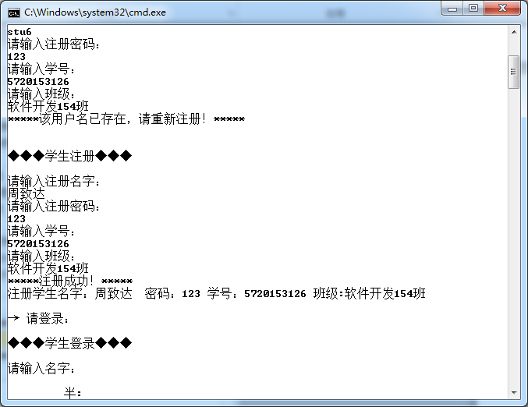
代码：
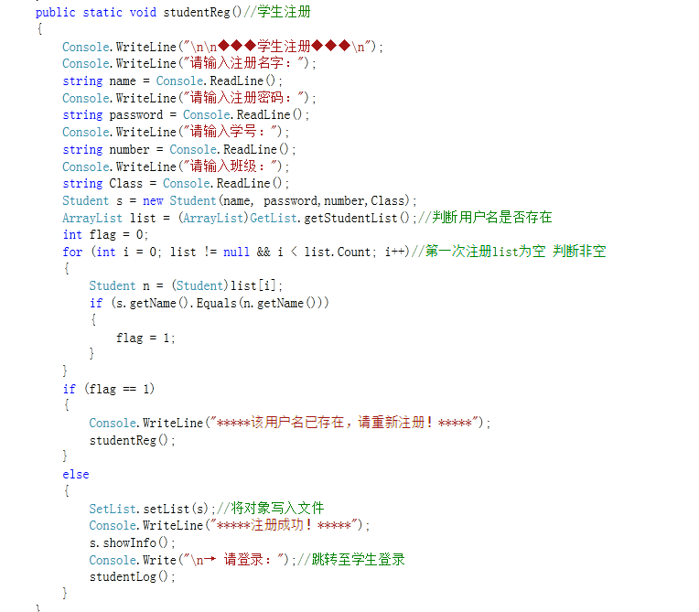

4.5学生管理菜单
获取用户按键来选择查看我的宿舍信息、查看个人信息、修改密码操作

界面:
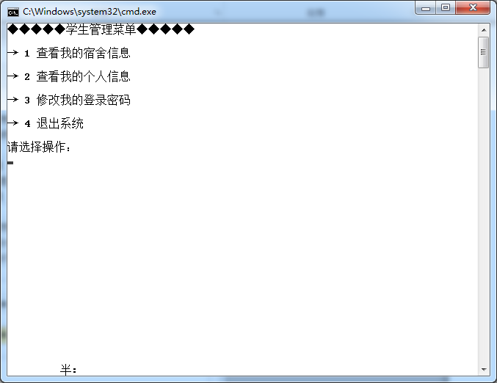
代码：
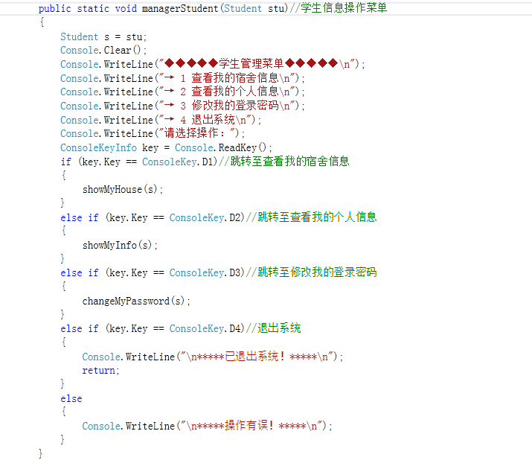
- 查看我的宿舍信息
通过姓名、学号、班级从宿舍文件的hashtable中查询

界面：
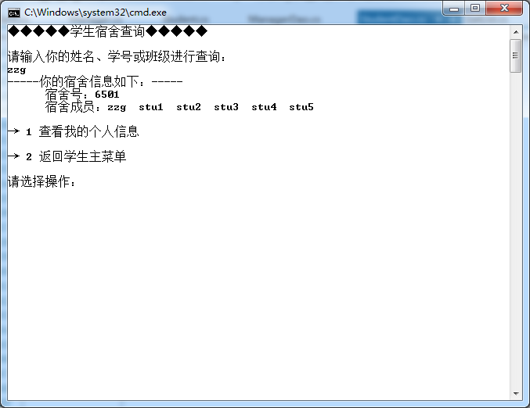
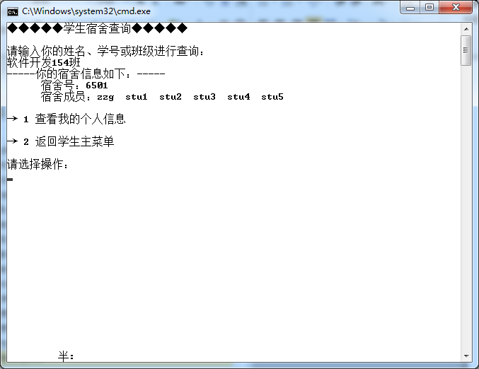
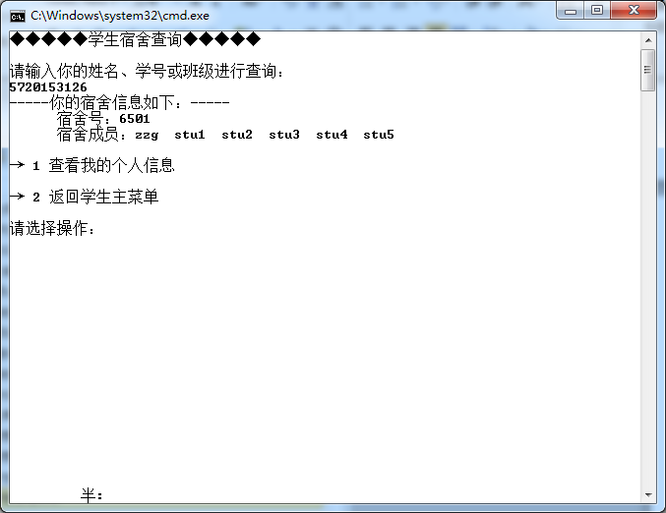
代码：
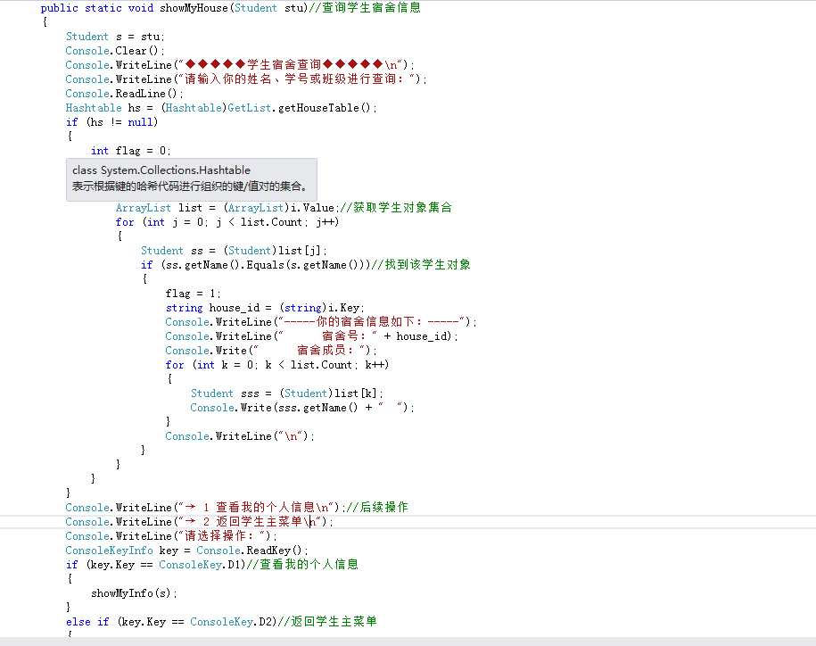

- 查看我的个信息
从学生文件的arraylist中遍历查询即可
界面：
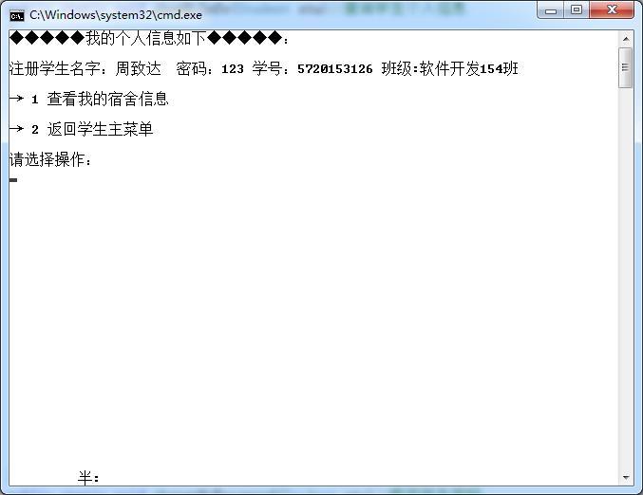
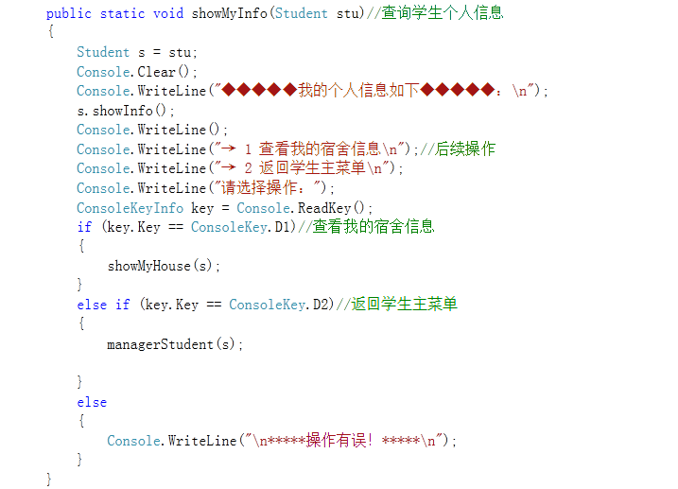

- 修改登录密码
从学生文件中获取arraylist集合，查找到当前对象，调用该对象的setPassword（）方法，再将原先集合删除，再将集合保存，最后重新添加该对象即可（因为arraylist中不能重复添加）
界面：
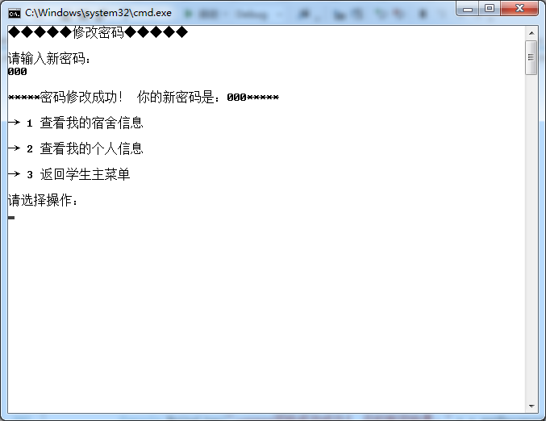

当再以旧密码‘123’登录就会失败：
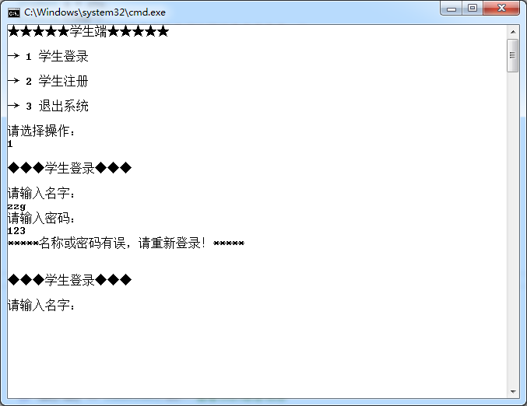
代码：
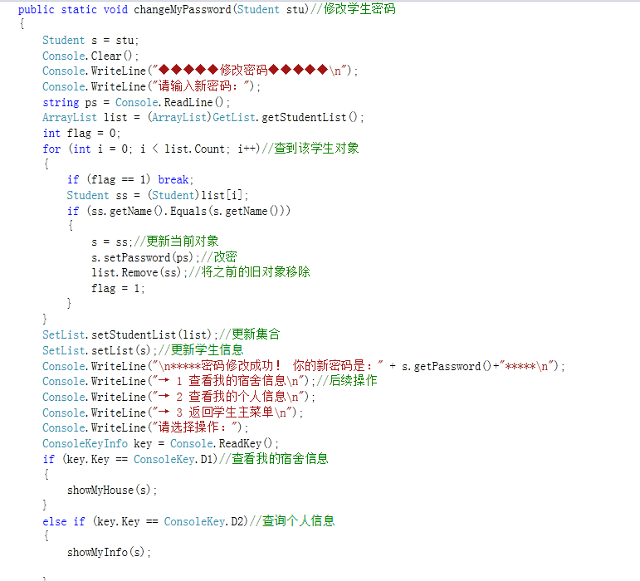

五、总结
本次大作业宿舍管理系统，代码共1429行，包含七个类，逻辑性写的很详细，运用了面向对象、分层等思想。通过这次大作业，掌握了很c#的编程方法和思想，收获颇多，同时也发现了自己的一些不足，达到了实验的目的。

